**Chapitre 5 : Le rôle mondial de la France et l’Union européenne**

1. **L’Union européenne, une union d’Etats**
2. **Un territoire en construction**
3. **Ce qui unit les Etats de l’UE**

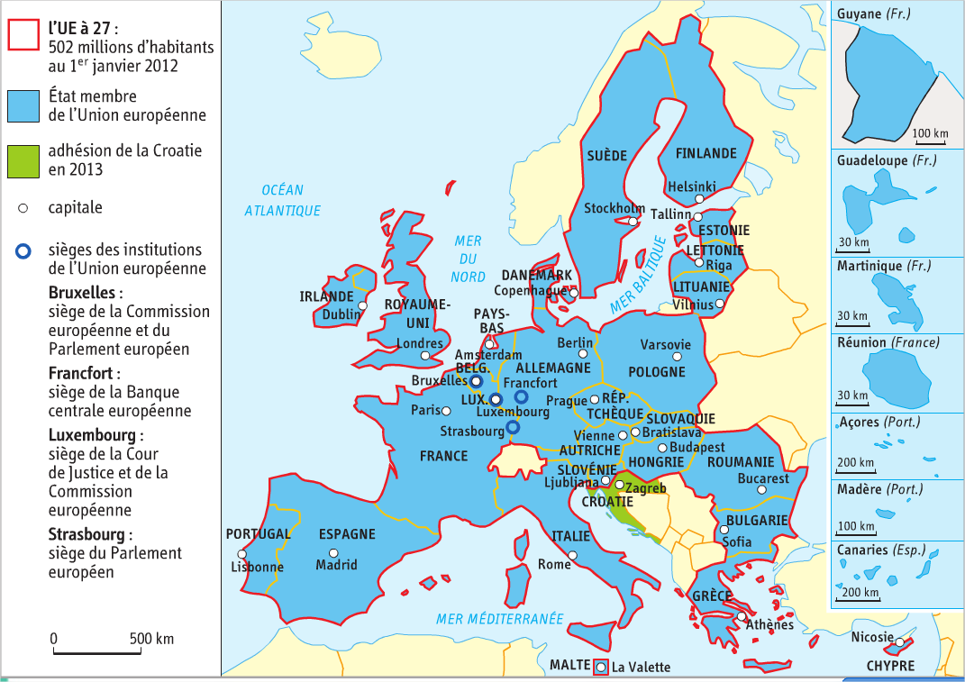

* 28 Etats membres
* Immense marché commun où les marchandises, les services et les capitaux circulent librement.
* Espace Schengen (22 Etats de l’UE) = déplacement libre pour les personnes.
* Euro (17 Etats de l’UE) = monnaie commune.
* Projets communs comme la PAC (aide aux agriculteurs) ou Erasmus (échange d’étudiants).

Rappel sur les institutions européennes :

* La Commission européenne à Bruxelles.
* Le Parlement européen à Strasbourg et Bruxelles.
* La Cour de justice de l’UE à Luxembourg.
* La Banque centrale européenne à Francfort.

L’UE dans le monde =

* 502 millions d’habitants (7% de la population).
* 20% de la richesse mondiale.
* Un espace avec des valeurs fortes : tous ses membres sont des démocraties où les droits de l’Homme sont respectés.

1. **La candidature d’adhésion de la Turquie**

L’Union européenne a un fort pouvoir d’attraction. L’entrée de 13 nouveaux pays en 10 ans le montre bien. D’autres pays souhaitent y entrer comme la Macédoine ou la Turquie.

Cette dernière est candidate depuis longtemps. Elle espère ainsi se moderniser et accélérer son développement économique.

L’Etat turc a fait des efforts pour rendre la Turquie compatible avec l’UE : démocratie, droits de l’Homme, modernisation des lois et du fonctionnement de l’économie.

Elle joue un rôle en Europe depuis très longtemps. C’est un Etat musulman mais laïc.

La majorité des Européens est hostile à cette entrée de la Turquie : seul 3% de son territoire est en Europe. Il deviendrait rapidement l’Etat le plus peuplé de l’UE et aurait donc un poids important dans les décisions.

L’accord des 28 Etats de l’UE étant nécessaire, son entrée est pour l’instant impossible…

1. **Des forts contrastes territoriaux**

* Les contrastes entre les Etats membres :

- Etats du Nord-Ouest sont largement les + riches et les + développés.

- Les anciens Etats communistes d’Europe centrale et orientale ont un retard de développement.

- Les Etats d’Europe du Sud sont entre les deux.

* Les contrastes entre les régions :

- **La mégalopole européenne** est une région entièrement urbanisée qui va de Londres au Nord de l’Italie en passant par l’Ouest de l’Allemagne. C’est le cœur économique de l’UE. S’y rattache les métropoles mondiales de Londres, Paris et la Ruhr en Allemagne.

- Les régions rurales ou isolées sont moins développées et se retrouvent en marge. (ex: Massif central, Highlands écossais, campagnes roumaines).

L’UE tente de réduire ces contrastes. Elle redistribue de l’argent des régions riches vers les régions les plus pauvres. C’est notamment le FEDER (Fonds européen de développement économique et régionale) qui finance des infrastructures de transport ou le développement économique.

1. **La France et l’UE : influence mondiale, puissance incomplète**
2. **La France dans le monde**
3. **La Guyane, territoire français d’Amérique du Sud**

Pourquoi la Guyane a-t-elle une importance stratégique pour la France ?

La Guyane est un vaste territoire situé en Amérique du Sud à 7000 km de la France métropolitaine.

Elle est couverte à 90% de forêt.

La Guyane est un DROM (Département et Région d’Outremer) qui a pour préfecture Cayenne.

Ce vaste territoire est faiblement peuplé (2,7 hab/km² ; 230 000 habitants). Sa population est concentrée sur le littoral. Elle augmente rapidement et est d’origine très variée (créoles, amérindiens). Les habitants y ont des revenus moitié moins élevé qu’en métropole.

La Guyane est une région ultrapériphérique (très éloignée et avec beaucoup de difficultés). Mais elle a plusieurs intérêts pour la France :

* Elle apporte une grande ZEE (Zone économique exclusive à la France) dans laquelle se trouve du pétrole.
* Le centre spatial de Kourou permet l’envoi de la fusée Ariane.
* La forêt amazonienne est un des lieux de la planète où la biodiversité est la plus importante. Elle est très difficile à protéger.

ZEE: espace d’exploitation économique par un pays des eaux et du sous-sol marin jusqu’à 200 milles des côtes.

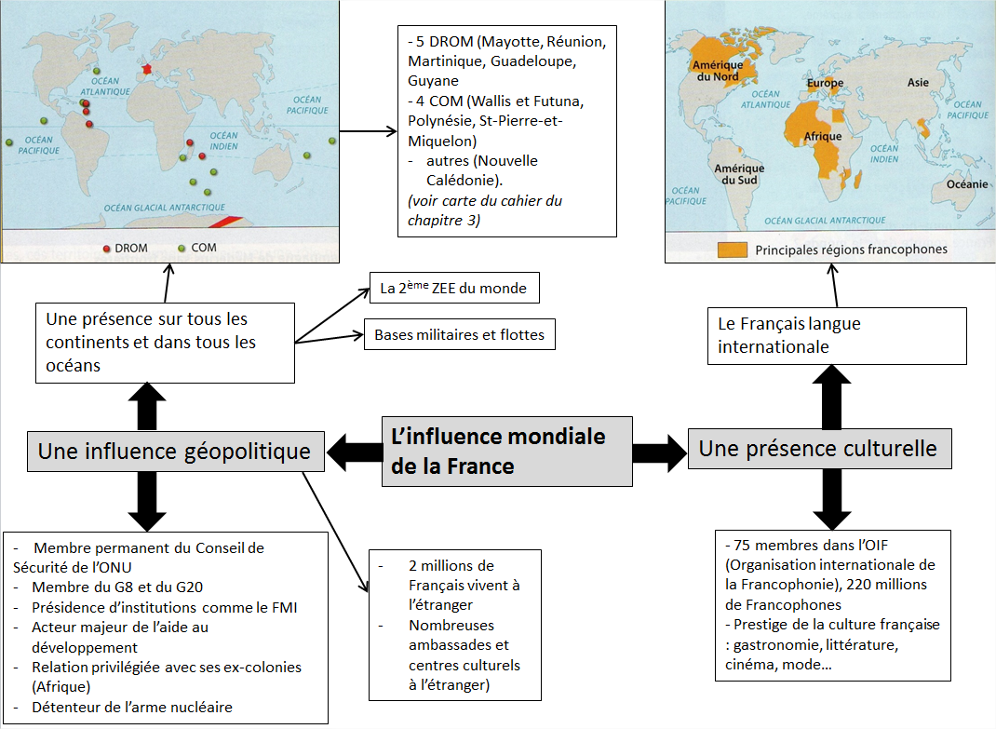

1. **Réalités et limites de la puissance de l’UE**

* **L’UE = grande puissance économique :**

- un des 3 pôles de la Triade (avec USA et Asie de l’Est).

* 30% du PIB mondial.
* Agriculture performante qui exporte.
* 2ème puissance industrielle (Airbus, Ariane…)
* Economie basée surtout sur les services (banques, assurances…).
* 1ère puissance commerciale (40% des échanges).
* De nombreuses FTN présentes dans le monde entier.
* Puissance financière qui s’appuie sur l’Euro, monnaie qui facilite les échanges à l’intérieur de l’UE, et sur des bourses importantes.
* Foyer d’immigration qui attire les Africains et les Asiatiques.

**Cependant,** la crise économique qui touche le monde depuis 2007 touche plus sévèrement l’UE. Certains pays sont au bord de la faillite comme la Grèce. La croissance du PIB est faible voire négative. Le chômage touche de nombreux habitants et l’Euro est parfois remis en cause.

* **UE = un nain politique ?**
* Mise en place d’une politique étrangère et de sécurité commune (PESC).
* Faiblesse du poids de l’UE face aux grandes puissances que sont les USA et la Chine

🡺 Nombreux désaccords entre les 28.

* Pas d’armée commune européenne 🡺 les pays euro font confiance à l’OTAN pour les défendre.
* La puissance de l’Europe dans le monde vient plutôt de certains pays (France, Royaume-Uni, Allemagne, Italie) présents au G8 ou au G20.
* Arme nucléaire pour la France et le Royaume-Uni.